Зміст
Вступ 3
1. Технічне завдання 4
2. Мінімальні вимоги до системи 5
3. Опис аналогів та порівняння можливостей 9
4. Опис програмної реалізації 13
Висновок 30
Змн.
Арк.
№ докум.
Підпис
Дата
Арк.
2
Переддипломна практика
Розроб.
Славнюк П.С.
Перевір.
Керівник
Панішев А.В.
Н. Контр.
Зав. Каф..
Літ.
Аркушів
30
ЖДТУ, група ПІ-43

Вступ
В наші часи світ важко уявити без Інтернету. Ще декілька років тому Internet використовували в основному тільки для обміну повідомленнями та пересилки файлів. Завдяки глобальній мережі Інтернет з'явилась можливість діставати необмежену кількість інформації, відео, зображень, аудіо та інше. Мережа Інтернет є універсальним середовищем для доступу до інформації, навчання, розваг.
Достатньо новою, але уже доволі відомою можливістю мережі Інтернет є IPTV та Інтернет-радіо. Інтернет-телебачення та Інтернет-радіо не потрібно встановлювати на комп’ютер. Технологія IPTV та Інтернет-радіо швидко розвиваються.
Цьому спияють багато причин, а саме:
- все більше і більше людей споживають відео та аудіо інформацію в інтернеті;
- медіакомпанії намагаються надавати якомога більше безкоштовного відеоконтенту в інтернеті;
- зручність!!!!!! (можливість перегляду через мережу улюблених і / або пропущених передач);
- менший обсяг реклами;
- інноваційні послуги за доступною ціною.
Для створення даного веб-сайту було застосовано: мову розмітки HTML, таблиці стилів CSS, мову програмування JavaScript та програмну платформу Node.js.
1. Технічне завдання
Розробити онлайн-менеджер списків IPTV та RADIO каналів.
- Розробити дизайн клієнтської частини сайту:
  - Спроектувати загальну концепцію дизайну для головної та внутрішніх сторінок сайту.
  - За допомогою графічного редактора Adobe Photoshop створити графічне зображення головної та внутрішньої сторінки сайту, розміщуючи кожний елемент дизайну у вигляді окремого шару.
  - Виокремити елементи дизайну у зовнішні графічні файли.
  - За допомогою мови розмітки HTML і таблиць стилів CSS створити шаблони головної та внутрішньої сторінок.
- Спроектувати структуру бази даних, створити таблиці і зв’язки між ними.
- Написати програмні модулі для:
  - Модуль авторизації та реєстрації.
  - збереження інформації в базі даних;
  - генерація файла з розширенням m3u;
  - реалізації контактної форми;
  - забезпечення обмеженого доступу до системи управління контентом.
- За допомогою графічного редактора Adobe Photoshop створити елементи дизайну системи адміністрування; виокремити їх у зовнішні графічні файли; за допомогою мови розмітки HTML і таблиць стилів CSS створити шаблон сторінки системи адміністрування.

2. Мінімальні вимоги до системи
Роботу з розробленим програмним продуктом можна здійснювати у ОС Windows XP/7/8. Тому конфігурація комп’ютера, що необхідна для роботи буде залежати головним чином від вибору версії операційної системи.
В операційній системі Windows XP для більш-менш зручної роботи програми буде достатньо наступної конфігурації:
1. Процесор: з тактовою частотою від 500 MHz;
2. ОЗП: 64 Mb;
3. Відео-карта: будь-якої марки та типу;
4. Жорсткий диск: будь-якої марки з вільним дисковим простором 600 Mb; при використанні комп’ютера користувача, в ролі сервера, необхідно додатковий вільний простір, розміром 50Mb (для встановлення серверного комплекту);
5. Монітор: для зручнішого огляду веб-сайту, краще використати монітор, діагональ якого не менше 17 дюймів, 1027х768, при встановленій частоті 85Гц, якістю кольорової передачі 32 біта;
6. Маніпулятор миші: будь-якої марки та типу;
7. Клавіатура: будь-якої марки та типу;
Наведена вище конфігурація - нижча від середнього рівня оснащення комп’ютерів користувачів, на даний момент часу, що говорить про доступність програми широкому колу користувачів.
Бізнес-вимоги:
- Основні цілі: даний алгоритм створений для розв’язання задач лінійного програмування частково або повністю цілочисельні.
- Консультації: надання консультацій зовнішнім користувачам щодо користування прогамою буду надана в самій навчаючій програмі.
- Представлення проекту: проект буде реалізовано у вигляді програми, що містить зручний для використання інтерфейс по даній тематичній області.
- Розрахунок нормативного часу виконання алгоритиу: при розв’язанні алгоритму не будуть встановлені часові рамку тощо користувач повинен за допомогою програми навчитись користуватися ІІ алгоритмом Гоморі.
- Контроль за виконнаям та оперативне коректування ходу робіт: погодинний контроль виконання та можливість швидкого коректування коду та програми при винекненні не стандартних (критичних) ситуацій.

Вимоги користувачів:
- Введення даних: користувачу потрібно ввести дані, які потрібні до даного алгоритму (функцію цілі, обмеження, умову невід’ємності та умову цілочисельності точки(-ок)).
- Перегляд даних та модифікація: користувач має можливість переглядати та модифікувати дані в програмі.
- Отримання результату щодо найкращого розміщення джерел фізичного поля на задані посадкові місця.
- Збереження отриманого результату.
Характеристика об`єкта комп`ютеризації:
Користувач в програмі буде мати можливість введення та/або редагування даних, обрахунку та перегляду результату, збереження отриманого результату та виходу з програми.

Функціональні вимоги:
- Введення даних.
- Модифікація введених даних.
- Реалізація та розв’язання методу «ІІ алгоритм Гоморі».
- Виведення результатів обчислення на екран.
- Можливість збереження результатів обчислення.

Нефункціональні вимоги:
- Сприйняття
  - Час, потрібний для навчання роботи з програмою для звичайних користувачів – 1-2 години, а для досвідченних – 30 хвилин.
  - Час відповіді системи для звичайних запитів не повинення перевищувати 5 секунд, а для більш складних запитів – 10 сек.
  - Інтерфейс представлення програми повинен бути максимально зручним для користувача та не вимагати від нього додаткової підготовки.
- Надійність
- Доступність – час, потрібний для обслуговування системи не повинен перевижувати 10% від загального часу роботи.
- Середній час безперервної роботи – 7 робочіх днів.
- Максимальна норма помилок та дефектів в роботі системи – 1 помилка на 1000 запитів користувача.
- Продуктивність
Швидке отримання результатів при розв’язянна даного алгоритму.
- Можливість експлуатації
- Масштабування – система повинна мати можливість збульшувати потужності (продуктивність), зі збільшенням користувачів таким чином, щоб це аж ні як негативно не вдобразилося на її роботі.
- Оновлення версій – Оновлення версій повинно здійснюватися в автоматичному режимі залежно від вподобань користучів.

Системні вимоги:
Вимоги до середовища виконання:
Система повинна задовільняти вимогам на компьютері, що знаходиться в наступній мінімальній комлектації:
  - 128Мб памяті
  - Процессор з тактовою частотою 600MHz
  - Операційна система Windows XP/7/8
  - Загальна освіта з інформатики для користувачів.

Бізнес правила:
Система повинна відповідати всім стандартам інтерфейса користувача Microsoft Windows.

Антивимоги:
- Не використовує інформацію, заборонену нормами моралі та заканодавством.
- Не використовує інформацію, що є недійсною або може зашкодити психіці користувачів.
- Не містить реклами, принаймні тієї, що не стосується тематики програми.

Бізнес логіка:
    - Реклама нашої програми на інших сайтах. Умова: власні кошти.
  - продукти і послуги:
- проект надає інформаційні послуги, щодо інформації стосовно даної програми, які потрібно виконати за певний час та знайти результати розв’язання.
- інформація, що надається користувачам є безкоштовною та вільною для доступу.
- вимоги до порядку впровадження:
- розробка прототипу для замовника та обговорення з ним.
- впровадження проекту має відбуватися поетапно, включаючи випуск альфа та бета версій.
- по закінченню відбудеться презентація проекту.
- термін випуску альфа та бета версій попередньо не встановлено.
- попередньо випуск кінцевого варіанту проекту призначено на 10.06.2015 року.
- Презентація даної програми на захисті дипломних робіт.

3. Опис аналогів та порівняння можливостей
Під час пошуку аналогічних навчаючих програм в мережі Інтернет, були виявлені тільки онлайн розв’язнки:
№п/п | Назва системи | Недоліки
1 | "IPTV IP-телебачення" | Відсутній вибір списку каналів для телебачення IPTV .  Відсутній пункт RADIO.
2 | "IPTV O3"  http://o3.ua/home/dostup_iptv/
  Відсутня можливість редагування.
  Відсутність адаптивного дизайну.
3 | "IPTV WORK PLAYLIST"  http://iptv-work.at.ua/publ/
  Відсутність адаптивного дизайну.
  Відсутній пункт RADIO.
4 | « IPTV для всех» (f-legion.com) | Відсутня можливість редагування.  Відсутній пункт RADIO.  Відсутність адаптивного дизайну.
Насправді є ще багато додатків аналогічних розробляєму, але порівняти їх, або просто побачити їх роботу у мережі інтернет немає ніякої надії через їх комерційне значення для володарів веб-ресурсів на яких вони використовуються.

4. Опис програмної реалізації

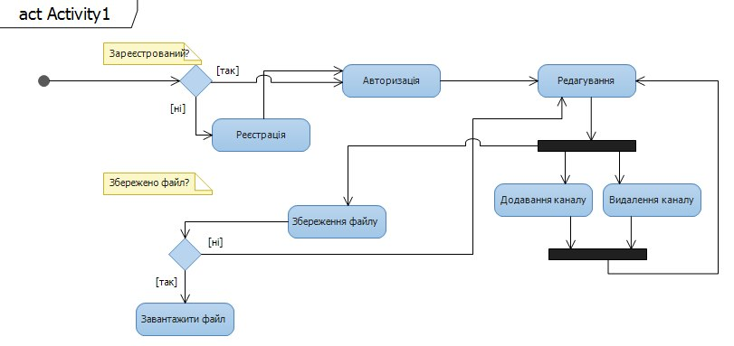
Рис.1. Діаграма Activity
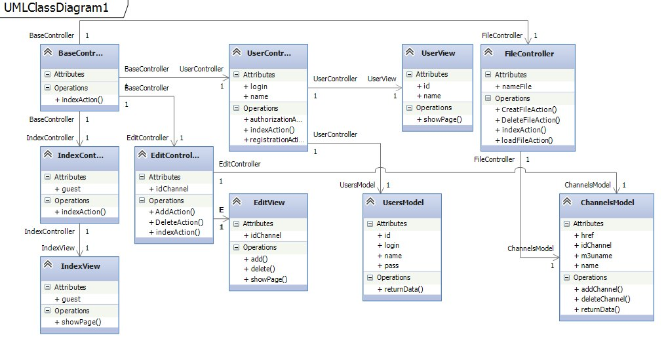
Рис.2. Діаграма класів
Діаграми класів (Class diagrams) (рис 4) – головний тип діаграм UML, які відображають логічну структуру програмної системи та суттєво впливають на процес генерації програмного коду. Основними елементами діаграми класів у Rational Rose є безпосередньо класи (classes) та відношення між_ними_(relations).
Клас – сукупність логічних об’єктів, які мають схожі характеристики і відрізняються однаковою поведінкою. В ООП характеристики об’єктів певного класу представлені сукупністю атрибутів, а поведінка – сукупністю операцій.
Кожен клас графічно представлений прямокутником, що має три секції: ім’я класу, перелік атрибутів та перелік операцій. Для кожного атрибуту задається тип даних, для кожної операції тип даних для значення, що повертається, та перелік параметрів. Атрибути та операції можуть бути визначені для кожного об’єкта класу, чи для класу в цілому (static attributes and operations). Також для всіх атрибутів та операцій можна визначити тип видимості (public, protected, private).
Розрізняють декілька типів класів:
1. Конкретний клас – для даного класу можна створити об’єкт.
2. Абстрактний клас – клас, для якого не можа створити об’єкт. Даний клас виступає чистою абстракцією, від нього можна наслідувати конкретні класи.
3. Параметризований клас – клас, для визначення якого використовується список формальних параметрів, які впливають на атрибути та операції (аналог шаблона в С++). Найчастіше такі класи використовуються для створення абстрактних типів даних (списки, вектори, стеки, черги і т. п.).
4. Інтерфейс – клас, що містить тільки визначення набору операцій (без реалізації). У мові С++ аналогом даного класу є клас, всі операції якого є чистими віртуальними функціями. В мові Java класи можуть реалізовувати декілька інтерфейсів (інтерфейси використовуються для реалізації концепції множинного наслідування).

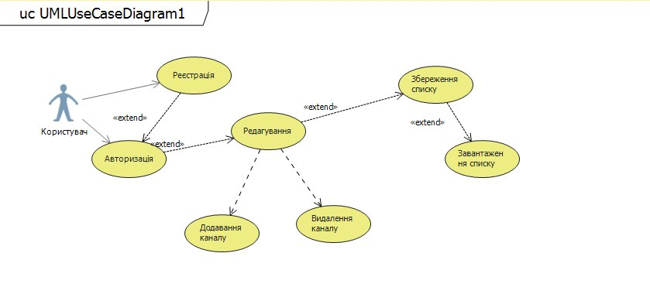
Рис.3 Діаграма UseCase
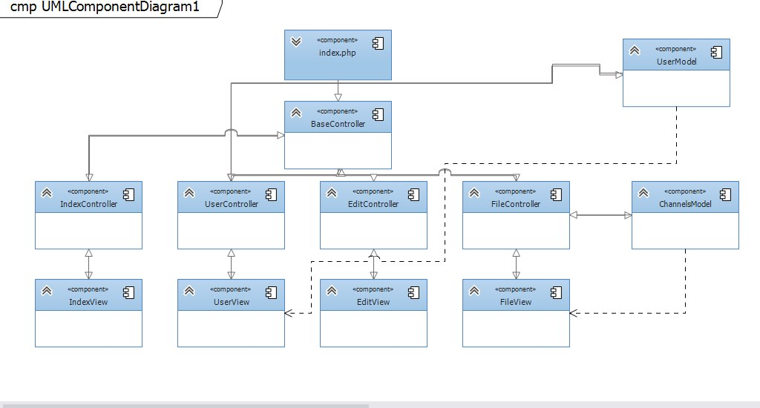
Рис.3 Діаграма Component

Діаграма компонент - в UML, діаграма, на якій відображаються компоненти, залежності між ними.
Діаграма компонент відображає залежності між компонентами програмного забезпечення, включаючи компоненти вихідних кодів, бінарні компоненти, та компоненти, що можуть виконуватись.

Код програми:
Router.js:
define('Router', [
'jquery',
'underscore',
'backbone',
'HomeView',
'HeaderView',
'ClientListView',
'ClientView',
'ClientEditView',
'ClientModel'
], function($, _, Backbone, HomeView, HeaderView, ClientListView, ClientView, ClientEditView, Client) {
var AppRouter, initialize;
AppRouter = Backbone.Router.extend({
routes: {
'' : 'home',
'home' : 'home',
'clients' : 'showClients', // /#/clients
'clients/new' : 'addClient',
'clients/:id' : 'showClient',
'clients/:id/edit' : 'editClient',
// any other action defaults to the following handler
'*actions' : 'defaultAction'
},
initialize: function() {
this.clientView = {};
this.clientEditView = {};
this.headerView = new HeaderView();
// cached elements
this.elms = {
'page-content': $('.page-content')
};
$('header').hide().html(this.headerView.render().el).fadeIn('slow');
$('footer').fadeIn('slow');
},
home: function() {
this.headerView.select('home-menu');

if (!this.homeView) {
this.homeView = new HomeView();
}
this.elms['page-content'].html(this.homeView.render().el);
},
showClients: function() {
var that = this;

this.headerView.select('list-menu');

if (!this.clientListView) {
this.clientListView = new ClientListView();
}
this.clientListView.render(function() {
that.elms['page-content'].html(that.clientListView.el);
});
},
showClient: function(id) {
var that = this, view;

this.headerView.select();

// pass _silent to bypass validation to be able to fetch the model
model = new Client({ _id: id, _silent: true });
model.fetch({
success : function(model) {
model.unset('_silent');

view = new ClientView({ model: model });
that.elms['page-content'].html(view.render().el);
view.model.on('delete-success', function() {
delete view;
that.navigate('clients', { trigger: true });
});
},
error : function(model, res) {
if (res.status === 404) {
// TODO: handle 404 Not Found
} else if (res.status === 500) {
// TODO: handle 500 Internal Server Error
}
}
});
},
addClient: function() {
var that = this, model, view;

this.headerView.select('new-menu');

model = new Client();
view = new ClientEditView({ model: model });

this.elms['page-content'].html(view.render().el);
view.on('back', function() {
delete view;
that.navigate('#/clients', { trigger: true });
});
view.model.on('save-success', function(id) {
delete view;
that.navigate('#/clients/' + id, { trigger: true });
});
},
editClient: function(id) {
var that = this, model, view;

this.headerView.select();

// pass _silent to bypass validation to be able to fetch the model
model = new Client({ _id: id, _silent: true });
model.fetch({
success : function(model) {
model.unset('_silent');

// Create & render view only after model has been fetched
view = new ClientEditView({ model: model });
that.elms['page-content'].html(view.render().el);
view.on('back', function() {
delete view;
that.navigate('#/clients/' + id, { trigger: true });
});
view.model.on('save-success', function() {
delete view;
that.navigate('#/clients/' + id, { trigger: true });
});
},
error : function(model, res) {
if (res.status === 404) {
// TODO: handle 404 Not Found
} else if (res.status === 500) {
// TODO: handle 500 Internal Server Error
}
}
});

},
defaultAction: function(actions) {
// No matching route, log the route?
}
});

return AppRouter;
});
main.js
requirejs.config({
shim: {
'underscore': {
exports: '_'
},
'backbone': {
deps: ['underscore', 'jquery'],
exports: 'Backbone'
},
'bootstrap': {
deps: ['jquery'],
exports: 'bootstrap'
}
},
paths: {
'text' : 'lib/text',
'jquery' : 'lib/jquery',
'underscore' : 'lib/underscore-amd',
'backbone' : 'lib/backbone-amd',
'bootstrap' : 'lib/bootstrap',
'moment' : 'lib/moment',
'Mediator' : 'lib/mediator',
'App' : 'app',
'Router' : 'router',
'ClientModel' : 'models/client',
'ClientCollection' : 'collections/clients',
'HomeView' : 'views/home',
'HeaderView' : 'views/header',
'ClientListView' : 'views/clients/index',
'ClientEditView' : 'views/clients/edit',
'ClientView' : 'views/clients/show'
}
});

require(['App'], function(App, Client) {
App.initialize();
});
Edit.js
define('ClientEditView', [
'jquery',
'underscore',
'backbone',
'moment',
'text!templates/clients/edit.html',
'ClientModel'
], function($, _, Backbone, moment, tpl, Client) {
var ClientEditView;

ClientEditView = Backbone.View.extend({
initialize: function() {
this.template = _.template(tpl);

this.errTmpl = '<div class="span4">';
this.errTmpl += '<div class="alert alert-error">';
this.errTmpl += '<button type="button" class="close" data-dismiss="alert">x</button>';
this.errTmpl += '<%- msg %>';
this.errTmpl += '</div>';
this.errTmpl += '</div>';
this.errTmpl = _.template(this.errTmpl);
},
events: {
"focus .input-prepend input" : "removeErrMsg",
"click .save-btn" : "saveClient",
"click .back-btn" : "goBack"
},
render: function() {
var tmpl, formattedDate = ' ', bornAttr;

bornAttr = this.model.get('born');
formattedDate = moment(new Date(bornAttr)).format("MM/DD/YYYY");

tmpl = this.template({ client: this.model.toJSON(), formattedDate: formattedDate });
$(this.el).html(tmpl);

return this;
},
goBack: function(e) {
e.preventDefault();
this.trigger('back');
},
saveClient: function(e) {
var name, born, email, company, that;

e.preventDefault();

that = this;
name = $.trim($('#name-input').val());
email = $.trim($('#email-input').val());
company = $.trim($('#company-input').val());
born = $.trim($('#born-input').val());

if (born) {
born = moment(born, 'MM/DD/YYYY').valueOf();
} else {
born = null;
}

this.model.save({
name : name,
email : email,
company : company,
born : born
}, {
silent : false,
sync : true,
success : function(model, res) {
if (res && res.errors) {
that.renderErrMsg(res.errors);
} else {
model.trigger('save-success', model.get('_id'));
}
},
error: function(model, res) {
if (res && res.errors) {
that.renderErrMsg(res.errors);
} else if (res.status === 404) {
// TODO: handle 404 Not Found
} else if (res.status === 500) {
// TODO: handle 500 Internal Server Error
}
}
});
},
renderErrMsg: function(err) {
var msgs = [];

this.removeErrMsg();

if (_.isString(err)) {
msgs.push(err);
} else {
if (err.general) {
msgs.push(err.general);
delete err.general;
}
if (_.keys(err).length) {
msgs.push(_.keys(err).join(', ') + ' field(s) are invalid');
}
}
msgs = _.map(msgs, function(string) {
// uppercase first letter
return string.charAt(0).toUpperCase() + string.slice(1);
}).join('.');
$(this.el).find('form').after(this.errTmpl({ msg: msgs }));
},
removeErrMsg: function() {
$(this.el).find('.alert-error').remove();
}
});

return ClientEditView;
});
Channel.js
define('ClientModel', [
'jquery',
'underscore',
'backbone'
], function($, _, Backbone) {
var Client;

Client = Backbone.Model.extend({
idAttribute: "_id",
urlRoot: "/api/v1/clients",
// set defaults for checking existance in the template for the new model
defaults: {
name : '',
email : '',
company : '',
born : new Date()
},
validate: function(attrs) {
var fields, i, len, nameLen, compLen, errors = {};
if (!attrs._silent) {
// check required fields
fields = ['name', 'email', 'company', 'born'];
for (i = 0, len = fields.length; i < len; i++) {
if (!attrs[fields[i]]) {
errors[fields[i]] = fields[i] + ' required';
}
}

// check valid name
nameLen = (attrs.name) ? attrs.name.length : null;
if (nameLen < 2 || nameLen > 100) {
errors.name = "invalid name";
}

// check valid company
compLen = (attrs.company) ? attrs.company.length : null;
if (!compLen || (compLen < 7 || compLen > 100)) {
errors.company = "invalid company";
}

// check valid email
if (!(/^[a-zA-Z0-9._-]+@[a-zA-Z0-9.-]+\.[a-zA-Z]{2,4}$/.test(attrs.email))) {
errors.email = "invalid email";
}

if (_.keys(errors).length) {
return {
errors: errors
};
}
}

}
});

return Client;
});
App.js
var connect = require('connect'),
express = require('express'),
connectTimeout = require('connect-timeout'),
mongoose = require('mongoose'),
gzippo = require('gzippo'),
utils = require('./lib/utils'),
EventEmitter = require('events').EventEmitter,
AppEmitter = new EventEmitter(),
app = express.createServer(),
ENV = process.env.NODE_ENV || 'development',
log = console.log,
dbPath;

utils.loadConfig(__dirname + '/config', function(config) {
app.use(function(req, res, next) {
res.removeHeader("X-Powered-By");
next();
});
app.configure(function() {
utils.ifEnv('production', function() {
// enable gzip compression
app.use(gzippo.compress());
});
app.use(express.favicon());
app.use(express['static'](__dirname + '/public'));
app.use(express.bodyParser());
app.use(express.methodOverride());
utils.ifEnv('production', function() {
app.use(connectTimeout({
time: parseInt(config[ENV].REQ_TIMEOUT, 10)
}));
});
});

mongoose = utils.connectToDatabase(mongoose, config.db[ENV].main);

// register models
require('./app/models/client')(mongoose);

// register controllers
['clients', 'errors'].forEach(function(controller) {
require('./app/controllers/' + controller + '_controller')(app, mongoose, config);
});

app.on('error', function (e) {
if (e.code == 'EADDRINUSE') {
log('Address in use, retrying...');
setTimeout(function () {
app.close();
app.listen(config[ENV].PORT, function() {
app.serverUp = true;
});
}, 1000);
}
});

if (!module.parent) {
app.listen(config[ENV].PORT, function() {
app.serverUp = true;
});
log('Express server listening on port %d, environment: %s', app.address().port, app.settings.env);
}

AppEmitter.on('checkApp', function() {
AppEmitter.emit('getApp', app);
});

});
Collection.js
define('ClientCollection', [
'jquery',
'underscore',
'backbone',
'ClientModel'
], function($, _, Backbone, Client) {
var ClientCollection;

ClientCollection = Backbone.Collection.extend({
model : Client,
url : "api/v1/clients"
});

return ClientCollection;
});

Висновок
В рамках переддипломної практики було реалізовано веб-додаток для пошуку каналів у мережі інтернет.
При розробці даної роботи були виконані всі вимоги технічного завдання. Було спроектовано структуру веб-додатку та структуру бази даних.
Було реалізовано систему адміністрування веб-додатком, яка дозволяє визначати які дії передбачені для користувача веб-ресурсу якого ми ідентифікували та запам’ятали у створеній нами базі даних. У системі адміністрування передбачено існування адміністраторів двох рівнів – головного адміністратора, який може працювати з усім веб-ресурсом та адміністратора розділу, який може працювати тільки із самим веб-додатком.
Модульна організація розробленої програми дозволяє у будь-який момент часу доповнювати та обновляти способи ідентифікації користувача.
Організація відокремленого збереження програмного коду і шаблонних html-сторінок дозволяє вносити зміни у дизайн сайту не змінюючи при цьому програмного коду.
При розробці даного порталу було використано мови програмування РНР та Javascript, бази даних MySQL та сервер Node.js. В якості візуального редактора та засобів обробки графіки використано AdobeDreamweaverCS5.

